Universidad San Carlos de Guatemala
Facultad de ingeniería.
Ingeniería en ciencias y sistemas



Título del Proyecto:

AutómataLab

PONDERACIÓN: 30
Horas Aproximadas: XX

Índice

1. Resumen Ejecutivo 3
2. Competencia que desarrollaremos 3
3. Objetivos del Aprendizaje 3
3.1 Objetivo General 3
3.2 Objetivos Específicos 3
4. Enunciado del Proyecto 5
4.1 Descripción del problema a resolver 5
4.2 Alcance del proyecto 5
4.4 Entregables 6
5. Metodología 8
6. Desarrollo de Habilidades Blandas 8
6.1 Proyectos en Grupo 8
6.2 Proyectos Individuales 9
7. Cronograma 10
8. Rúbrica de Calificación 11
8.1 Requisitos para optar a la calificación 11
8.2 Resumen de Puntuaciones 12
8.3 Detalle de la Calificación 12
8.4 Valores 14
8.5 Comentarios Generales 14

1. Resumen Ejecutivo

AutómataLab consiste en el desarrollo de una aplicación visual e interactiva que permita definir, editar y evaluar Autómatas Finitos Deterministas (AFD) y Autómatas de Pila (AP). El objetivo principal es brindar a los estudiantes una herramienta que facilite la comprensión profunda de los conceptos teóricos relacionados con autómatas, a través de la implementación práctica y visual de sus componentes y funcionamiento.
El problema que se aborda es la dificultad que muchos estudiantes enfrentan para visualizar y entender cómo operan estos autómatas al procesar cadenas, especialmente en cursos de teoría de la computación.

La solución propuesta es una plataforma intuitiva que permite crear autómatas desde archivos o mediante un editor gráfico, validar cadenas, generar reportes detallados y visualizar gráficamente las estructuras usando Graphviz, fomentando así un aprendizaje más efectivo y significativo.

2. Competencia que desarrollaremos
- Implementa analizadores léxicos mediante expresiones regulares y JFlex para tokenizar entradas definidas y manejar errores léxicos.
- Desarrolla analizadores sintácticos con CUP y Jison, gramáticas LL/LR para validar la estructura de programas y construir AST.
- Domina los conceptos fundamentales del compilador para analizar y diseñar traductores en proyectos de software que requieran procesamiento de lenguajes.
- Integra lenguajes y herramientas de programación mediante estrategias de diseño y prueba con pensamiento crítico y visión sistémica.

3. Objetivos del Aprendizaje

3.1 Objetivo General
Desarrollar una aplicación funcional en Java utilizando JFlex y Cup que permita la creación, visualización y evaluación de Autómatas Finitos Deterministas y Autómatas de Pila, promoviendo la comprensión profunda de sus estructuras y funcionamiento mediante la implementación práctica y visual.

3.2 Objetivos Específicos
Al finalizar el proyecto, los estudiantes deberán ser capaces de:
- Desarrollar un sistema funcional: Aplicar los conocimientos adquiridos en el curso para diseñar, implementar y probar una herramienta que permita crear, editar y validar autómatas finitos deterministas (AFD) y autómatas de pila (AP).
- Implementar validación de cadenas: Desarrollar funcionalidades que permitan evaluar si una cadena es aceptada o rechazada por un autómata, mostrando el recorrido o proceso realizado paso a paso.
- Representar gráficamente autómatas: Integrar herramientas como Graphviz para generar visualizaciones claras de los estados y transiciones de los autómatas definidos.

4. Enunciado del Proyecto

4.1 Descripción del problema a resolver

Muchos estudiantes enfrentan dificultades para comprender los conceptos abstractos de los autómatas, ya que los materiales tradicionales no siempre facilitan su visualización o ejecución. Por ello, se plantea como problema la falta de herramientas didácticas que permitan experimentar y observar el funcionamiento de los autómatas de forma interactiva y visual.
Con el fin de profundizar en el tema de Autómatas Finitos Deterministas y Autómatas de Pila, se solicita que realice un programa en el cual se puedan definir las estructuras con la sintaxis definida, así como la evaluación de cadenas para los autómatas definidos.

El programa deberá ser desarrollado de forma visual para la creación de las distintas ventanas las cuales se podrá acceder dependiendo de lo que el usuario desee realizar y que serán descritos más adelante, también se tendrá una sección de reportes en la cual se mostrarán todos los detalles de los autómatas generadas, el programa será capaz de realizar grafos utilizando la herramienta de Graphviz para un mejor entendimiento de lo que se realizó.

Los autómatas podrán ser creados mediante archivos de texto con extensión “.atm” o dentro de un editor incorporado en la aplicación. Contendrá las producciones, los terminales, los no terminales y la producción inicial.

4.1.1 Autómata Finito Determinista
Estructura de declaración de AFD: Los elementos que comforman el AFD deben estar dentro del bloque definido por las etiquetas <AFD> ... </AFD>

- Nombre: Nombre del AFD que será utilizado para diferenciarlo de los demás AFDs. Será un atributo de la etiqueta <AFD>.
- N: Estados del autómata, serán declarados dentro de llaves “{}” y separados por coma “,”, finalizando en punto y coma “;”.
- T: Alfabeto del lenguaje, serán declarados dentro de llaves “{}” y separados por coma “,”, finalizando en punto y coma “;”.
- T: Alfabeto del lenguaje, serán declarados dentro de llaves “{}” y separados por coma “,”, finalizando en punto y coma “;”.
- T: Alfabeto del lenguaje, serán declarados dentro de llaves “{}” y separados por coma “,”, finalizando en punto y coma “;”.
- Transiciones: Deberá especificar cada una de las transiciones del AFD a través del siguiente formato:

[estado origen] -> [simbolo], [estado destino] | ... ;

Sintaxis de declaración de AFD

<AFD Nombre="AFD_1">
N = {S, A, B, C}; // Estados
T = {0, 1}; // Alfabeto
I = {S}; // Estado Inicial
A = {B, C}; // Estados de Aceptación
Transiciones:
S -> 1, A | 0, B ;
A -> 1, A | 0, B ;
B -> 0, C | 1, A ;
C -> 1, A;
</AFD>

NOTA: Se deberá verificar que las transiciones ingresadas correspondan a un AFD, por ejemplo, si se intenta hacer más de una transición de un estado con el mismo síbolo, se debe mostrar un error.

4.1.2 Autómata de Pila
Estructura de declaración de AFD: Los elementos que comforman el AFD deben estar dentro del bloque definido por las etiquetas <AP> ... </AP>

- Nombre: Nombre del Autómata de Pila que será utilizado para diferenciarlo de los demás Autómatas. Será un atributo de la etiqueta <AP>.
- N: Estados del autómata, serán declarados dentro de llaves “{}” y separados por coma “,”, finalizando en punto y coma “;”.
- T: Alfabeto del lenguaje, serán declarados dentro de llaves “{}”y separados por coma “,”, finalizando en punto y coma “;”.
- P: Simbolos de pila, serán declarados dentro de “{}” y separados por coma “,”, finalizando en punto y coma “;”.
- I: Estado inicial, será declarado dentro de llaves “{}”. Este debe de existir en los estados declarados (N), de lo contrario se deberá de indicar el error.
- A: Estados de aceptación, serán declarados dentro de llaves “{}” y separados por coma “,”, finalizando en punto y coma “;”. Deben de existir en los estados declarados (N), de lo contrario se deberá de indicar el error.
- Transiciones: Deberá especificar cada una de las transiciones del Autómata a través del siguiente formato:
[estado origen] (simbolo de entrada) -> (simbolo que extrae de la pila), [estado destino] : (simbolo que inserta a la pila) | ... ;

Sintaxis de declaración de AFD
<AP Nombre="AP_1">
N = {I, A, B, C, F}; // Estados
T = {a, b}; // Alfabeto
P = {a, b, #} // Simbolos de Pila
I = {I}; // Estado Inicial
A = {F}; // Estados de Aceptación
Transiciones:
I ($) -> ($), A : (#) ;
A (a) -> ($), B : (a) ;
B (a) -> ($), B : (a) | (b) -> (a), C : ($) ;
C (b) -> (a), C : ($) | ($) -> (#), F : ($) ;
</AP>

NOTA: Se sustituyó el símbolo λ por $ para evitar inconvenientes de legibilidad de la aplicación.

4.1.3 Funciones

1. Listar Autómatas
Esta función permitirá ver un listado de los autómatas creados y su tipo.

verAutomatas();

Salida:

Nombre | Tipo
AFD_1 | Autómata Finito Determinista
AP_1 | Autómata de Pila
Cadena Binaria | Autómata Finito Determinista

2. Descripción de Autómata
Esta función permitirá ver cada uno de los elementos que conforman el autómata, estados, alfabeto, estado inicial, estados de aceptación y transiciones.

// desc(nombre del autómata);
desc(AFD_1)

Salida:
Nombre | Tipo | Estados | Alfabeto | Estado Inicial | Estados de Aceptación | Transiciones
AFD_1 | Autómata Finito Determinista | S, A, B, C | 0, 1 | S | B, C | S -> 1, A ... ;

3. Validar Cadenas

// Nombre_Del_Autómata("cadena a validar");
AFD_1("110");
AP_1("aabb");

Salida:
Autómata | Cadena | Validación
AFD_1 | 110 | Cadena válida
AP_1 | aabb | Cadena válida

4.1.4 Reportes

1. Reporte de Autómatas
El programa debe ser capaz generar una visualización gráfica de los autómatas y todos sus elementos. El usuario es quien decide qué autómata generar (AFD o AP). Se recomienda el uso de graphviz.
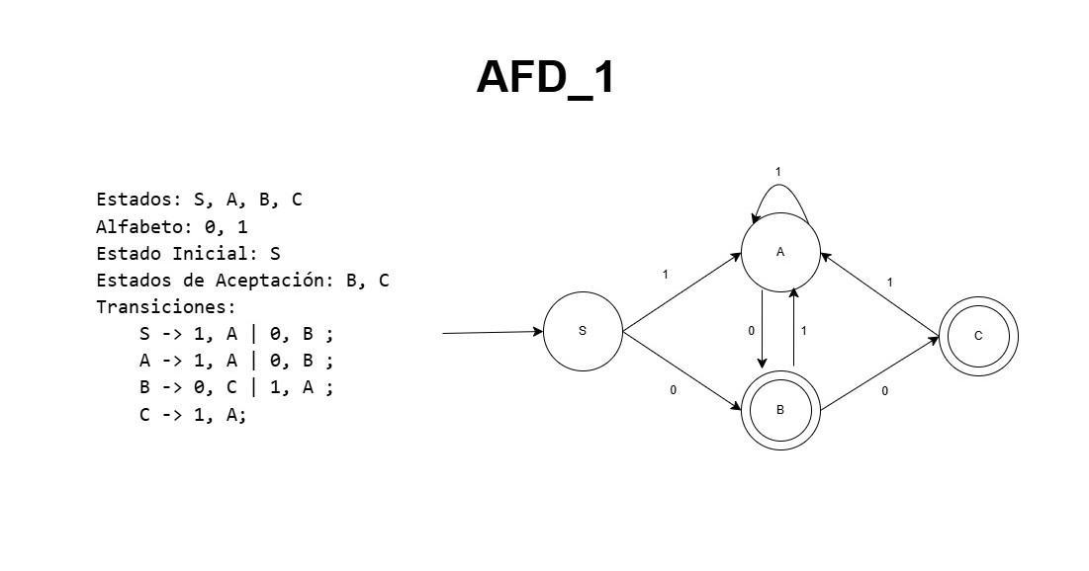

2. Reporte de Pasos
- AFD
Este reporte mostrará el camino utilizado para poder validar la cadena que el usuario ingrese.

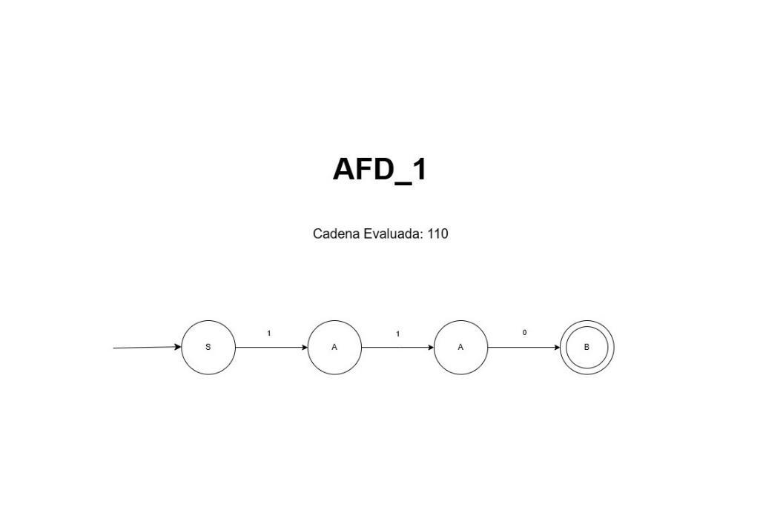

- AP
Este reporte mostrará el paso a paso del autómata de pila, mostrando gráficamente los elementos que se agregan y quitan de la pila.
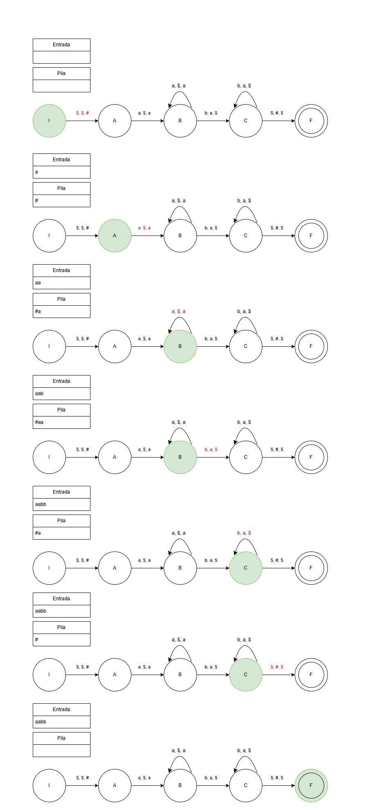

3. Tabla de Tokens
El reporte de tokens debe tener la información suficiente para poder identificar los tokens reconocidos en el análisis léxico. Este debe ser en una tabla.

# | Lexema | Tipo | Línea | Columna
1 | arr | id | 5 | 3
2 | 3 | Double | 6 | 3
3 | “Hola” | String | 8 | 3

4. Errores
El reporte de error debe contener la información suficiente para detectar y corregir errores en el código fuente.

# | Tipo | Descripción | Línea | Columna
1 | Léxico | El carácter “@” no pertenece al lenguaje | 5 | 3

4.2 Alcance del proyecto
Obligatorio:
- Implementar analizador léxico con JFlex para procesar la sintaxis del autómata
- Implementar analizador sintáctico con Cup para validar la estructura definida
- Crear e interpretar AFD y AP desde archivos .atm o por medio de un editor visual.
- Validar cadenas y mostrar si son aceptadas o no.
- Generar representaciones gráficas de los autómatas y sus pasos de ejecución.

Opcional:
- Exportación de resultados a PDF o HTML.
- Soporte extendido para múltiples formatos de entrada

4.3 Requerimientos técnicos
- Lenguaje de programación: Java
- Herramienta para generar lexer: JFlex
- Herramienta para generar parser: Cup
- Librería de visualización: Graphviz.
- Interfaz gráfica: Java Swing, JavaFx, etc.
- Entrada de archivos .atm con sintaxis estructurada.

4.4 Entregables
Tipo | Descripción
Prototipo Java | Aplicación funcional para crear y evaluar autómatas.
Manual Técnico | Documento explicativo del desarrollo del proyecto, guía de instalación de las herramientas utilizadas, diagramas y pruebas realizadas.
Manual de Usuario | Documento que explica cómo usar el sistema desarrollado, incluyendo capturas de pantalla y pasos detallados
Código Fuente | El código completo del proyecto, con una estructura clara y comentada, que refleja las buenas prácticas de programación y uso de control de versiones.
Reportes Visuales | Imágenes generadas con Graphviz sobre AFD y AP sobre el proceso de validación de cadenas.
- Prototipo funcional de la aplicación: Se debe entregar un archivo JAR funcional junto con el código fuente.
- Manual técnico: Un informe de no más de 10 páginas que describa el proceso de desarrollo, los retos encontrados y cómo se resolvieron.
- Manual de usuario: Manual de uso de la aplicación con capturas de pantalla.

5. Metodología
- Análisis: Estudio de la estructura del lenguaje definido para AFD y AP.
- Desarrollo:
  - Implementación de analizador léxico con JFlex.
  - Implementación de analizador sintáctico con Cup.
  - Construcción de la interfaz de usuario y lógica de simulación.
- Visualización: Exportar los autómatas con Graphviz para interpretación visual.
- Validación: Pruebas con cadenas válidas e inválidas.
- Documentación: manual técnico, manual de usuario y reportes gráficos

6. Desarrollo de Habilidades Blandas
- Autogestión del tiempo: Planificación y cumplimiento del cronograma
- Responsabilidad y compromiso: Gestión completa del ciclo del proyecto
- Resolución de problemas: Manejo de errores de parsing, ambigüedad gramatical, etc
- Reflexión personal: Evaluación de resultados y mejoras.

7. Cronograma
El siguiente cronograma define las etapas principales del proyecto AutómataLab, junto con los plazos asignados para su desarrollo. Cada fase incluye fechas de inicio y finalización estimadas, permitiendo que el estudiante planifique, ejecute y entregue su proyecto de forma organizada.
Tipo | Fecha Inicio | Fecha Fin
Asignación de Proyecto
Elaboración
Calificación
Este cronograma es un ejemplo general y puede ser ajustado según las necesidades y el contexto del proyecto.

8. Rúbrica de Calificación

8.1 Requisitos para optar a la calificación
Antes de la evaluación del proyecto, los estudiantes deben cumplir con los requisitos que se indiquen en esta sección.

Tema | Descripción | Cumple (Si/No)
Lenguaje y herramientas | El proyecto debe estar completamente implementado en Java y utilizar JFlex como analizador léxico y CUP como analizador sintáctico. No se permite el uso de otros lenguajes o herramientas.
Lectura de archivos .atm | La aplicación debe ser capaz de cargar y analizar correctamente archivos .atm, interpretando tanto estructuras AFD como AP.
Reporte de Tokens | La aplicación debe generar un reporte completo de los tokens reconocidos por el analizador léxico (JFlex), mostrando tipo de token, lexema, y posición (línea, columna). Debe incluirse en la interfaz o como archivo exportable.
Reporte de Errores | Cualquier entrada no reconocida por el analizador léxico debe ser registrada como error, indicando claramente el lexema inválido, posición, y tipo de error. Si este reporte no existe, el proyecto no puede ser calificado.
Editor funcional | Debe incluir un editor gráfico que permita crear, editar y visualizar autómatas (AFD y AP) de manera visual e interactiva. No se acepta únicamente manipulación por archivo
Validación de cadenas | La aplicación debe permitir probar cadenas válidas e inválidas en autómatas (AFD y AP), mostrando el resultado de aceptación/rechazo.
Visualización gráfica | Se debe generar una visualización gráfica del autómata usando Graphviz (.dot o imagen), y debe representar correctamente los estados, transiciones y símbolos.
Reportes de Ejecución | Se debe mostrar el paso a paso del procesamiento de la cadena. En el caso del AP, se debe mostrar el estado de la pila en cada paso.
Interfaz Gráfica | Debe haber una interfaz gráfica operativa (no consola) con botones/menús para cargar archivos, crear autómatas, validar cadenas, mostrar tokens, errores, y reportes gráficos.
Independencia Funcional | El sistema debe ser autónomo: al ejecutar la aplicación debe estar lista para usarse sin pasos manuales adicionales, edición de archivos externos o comandos especiales.

8.2 Resumen de Puntuaciones

Área | Puntos Totales | Puntos Obtenidos
1. Conocimiento
Funcionalidad del Proyecto | 60
Procedimiento y Desarrollo | 10
Innovación y Originalidad | 5
Sub-Total | 85
2. Habilidades
Preguntas relacionadas al proyecto | 5
Modificación del código o trabajo asignado | 10
Sub-Total | 15
TOTAL | 100

*La calificación debe incluir ambas áreas conocimientos y habilidades.

8.3 Detalle de la Calificación

Criterio | Descripción | Puntos Máximos | Puntuación Obtenida
1. Conocimiento
1. Funcionalidad del Proyecto |  | 60
1.1 Cumplimiento de Requisitos | El sistema incluye creación, edición y validación de AFD y AP desde archivos .atm y editor visual. Reportes de tokens, errores, validación de cadenas y visualización gráfica implementados. | 20
1.2 Funcionamiento en Pruebas | El sistema responde correctamente a entradas válidas e inválidas, genera reportes adecuados y muestra el paso a paso. | 20
1.3 Eficiencia del Código | El código está modularizado, con estructuras claras, buen manejo de errores y uso adecuado de JFlex, CUP y Graphviz. | 20
2. Procedimiento y Desarrollo |  | 10
2.1 Metodología de Desarrollo | El proyecto siguió etapas definidas: análisis, desarrollo, validación, documentación. | 5
2.2 Solución de Problemas | Se resolvieron problemas como errores de parsing, ambigüedades gramaticales. | 3
2.3 Documentación | Manual técnico y manual de usuario completos, con capturas, guías e instrucciones claras. | 2
3. Innovación y Originalidad |  | 5
3.1 Creatividad en la Solución | Implementación intuitiva, enfoque visual, uso amigable del editor gráfico y reportes visuales atractivos. | 3
3.2 Extensión Más Allá de los Requisitos | Incorporación de exportación de resultados, soporte extendido o funciones adicionales. | 2
Sub-Total de Puntos |  | 85
2.Habilidades
Preguntas relacionadas al proyecto | El estudiante puede explicar decisiones técnicas y el funcionamiento del sistema. | 5
Modificación del código o trabajo asignado | El estudiante realiza modificaciones en vivo o explica cambios significativos. | 10
Sub-Total de Puntos |  | 15
Total |  | 100

8.4 Valores
Durante el desarrollo del proyecto AutómataLab, los estudiantes experimentaron y cultivaron valores esenciales que fortalecieron tanto su formación profesional como personal:
- Responsabilidad: El compromiso con la entrega puntual, cumplimiento de especificaciones y la calidad del trabajo reflejó una actitud profesional ante los desafíos del proyecto.
- Perseverancia: La resolución de problemas técnicos complejos como conflictos gramaticales, errores de análisis léxico/sintáctico o integración de Graphviz, demandó constancia y enfoque.
- Autonomía: Se fomentó la iniciativa y la toma de decisiones técnicas, especialmente en el diseño de la interfaz gráfica y estructura de datos para representar autómatas.
- Pensamiento crítico: Los estudiantes analizaron errores, ajustaron algoritmos y mejoraron sus implementaciones con base en la lógica formal.
- Ética: Se promueve el trabajo original, el respeto por las reglas del curso y el uso correcto de fuentes externas y herramientas.

8.5 Comentarios Generales

_________________________________________________________________________

_________________________________________________________________________

_________________________________________________________________________

_________________________________________________________________________

